Домашнее задание по сольфеджио для 2 класса
Обратите внимание!
Данное задание относится к группам, которые посещают занятия по вторникам (2А и 2Г).

- Петь гамму Ре мажор вверх и вниз, отдельно устойчивые ступени и их опевания.

- Повторить строение мажорной гаммы:
Тон-тон-полутон-тон-тон-тон-полутон

- Запишите опевания устойчивых ступеней неустойчивыми по данному образцу:
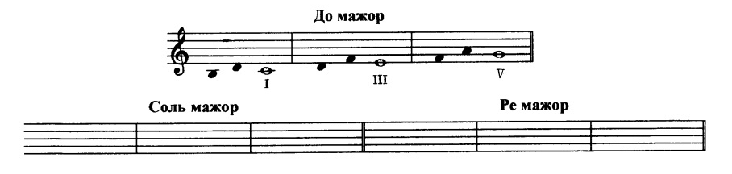
- Вспомнить тональность Фа мажор, спеть гамму тетрахордами (как показано во втором такте) и трезвучие:
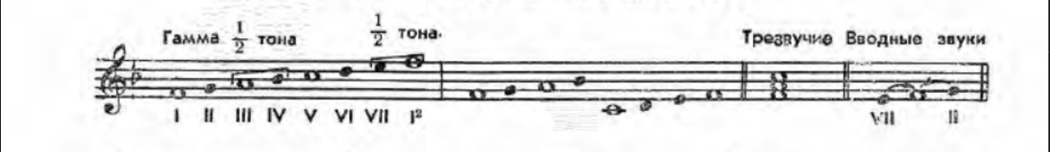
Спеть данное упражнение в тональности Фа мажор:
Спеть народную песню «Веснянка»:
По всем вопросам писать на почту: msmolina.solf.ritm@mail.ru

